**Міністерство освіти і науки України**

**Національний університет "Львівська політехніка"**

**Кафедра ЕОМ**



**Звіт з лабораторної роботи №3**

**з дисципліни “** **Комп’ютерні системи ”**

**на тему: ” Аналіз програмної моделі процесу роботи арифметичного конвеєра, ч.1.”**

**Виконав: студент .гр. КІ-33**

**Кіндій В. А.**

**Прийняв: викладач**

**Козак Н. Б.**

**Львів 2020 р.**

**Мета роботи:** Навчитись здійснювати аналіз програмних моделей комп’ютерних систем, виконаних на мові System C.

**Завдання:**

1.Проаналізувати склад програмної моделі арифметичного конвеєра, (програма PIPE), яка виконана на мові System C.

2.Визначити інформаційні потоки у моделі арифметичного конвеєра.

3.Визначити зв’язки керування.

4.Накреслити блоки, з яких складається арифметичний конвеєр згідно поданої моделі.

5.Оформити звіт.

**Хід роботи:**

1. Аналізую склад програмної моделі арифметичного конвеєра, програми PIPE, яка виконана на мові SystemC
2. Визначаю інформаційні потоки у моделі арифметичного конвеєра.
3. Визначаю звязки керування.
4. Креслю блоки, з яких складається арифметичний конвеєр згідно поданої моделі.

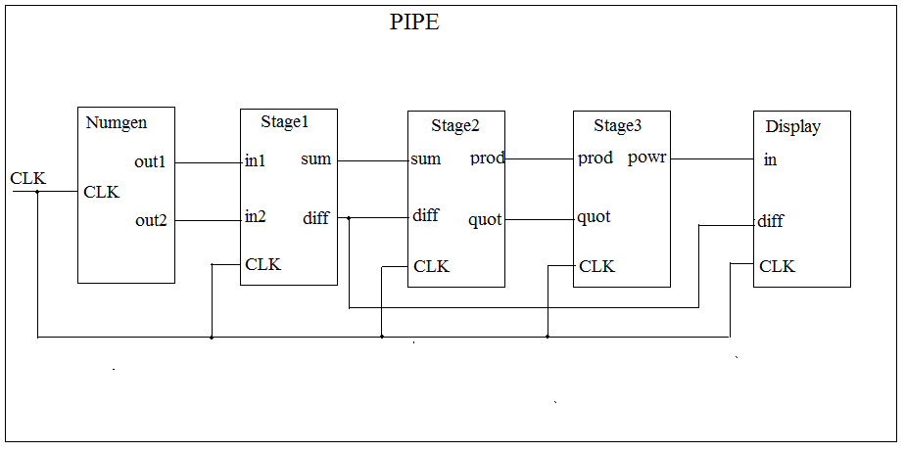

Рис 1. Схема арифметичного блоку згідно поданої моделі

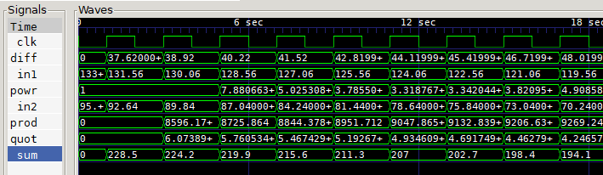

Рис 2. WaveForm виконання арифметичного блоку.